Vysoká škola technická a ekonomická
v Českých Budějovicích

Ústav technicko-technologický
Logistika, magisterský studijní program

Závěrečná zpráva
o průběhu semestrální praxe

Bc. Minh Sladká
2024
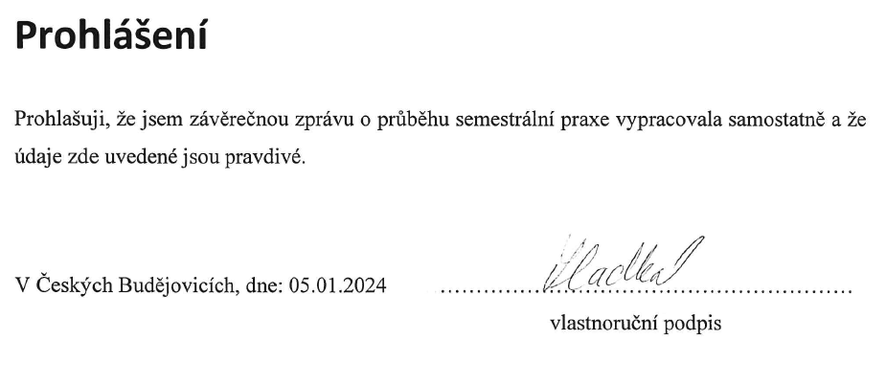

Obsah
1 Úvod 1
2 Náplň a průběh praxe 2
3 Zhodnocení praxe studentem 3
4 Závěr 4

Úvod

Společnost Sunrise Elevator Riding Systems CZ, s. r. o. vznikla v roce 2021 jako dceřiná společnost TJSR (Tianjin Sunrise Machinery Parts Co., Ltd.) a převzala veškeré závazky, majetky a procesy společnosti Czech Sunrise Elevator Parts s. r.o., která byla na českém trhu od roku 2011. Mateřská společnost TJSR byla založena v srpnu 2006 v okrese Jinghai v Tianjin v Číně a je vybavena vysoce výkonným a přesným strojním zázemím pro výrobu pevných vodicích kolejnic, dutých vodicích kolejnic, plechů, konzol a dalšího příslušenství.
Našimi přednostmi jsou celkový systém řízení jakosti, stabilní objem dodávek a vysoká kvalita dodávaných výrobků. Sunrise je v současné době certifikovaným dodavatelem společností KONE, ThyssenKrupp, Schindler, OTIS, Fujitec a mnoha dalších úspěšných výtahových společností.
Hlavní ekonomické rysy české pobočky Sunrise je prodej výtahových komponentů a jejich opracování. Společnost sama neprovádí ani nezajišťuje provedení návrhových ani vývojových prací ke svým zakázkám.

Náplň a průběh praxe

Během své pracovní praxe jsem se aktivně podílela na několika klíčových procesech, které přispěly k efektivitě a úspěchu naší společnosti. Jedním z mých hlavních úkolů je zpracování objednávek od zákazníků. Tyto objednávky zadávám do systému Kaiser, které zajišťuje přesnou evidenci a sledování veškerých transakcí. Na základě počtu přijatých objednávek jsem počítala a nastavila pojistnou a minimální zásobu materiálů.
Dalším klíčovým prvkem mé práce je zajištění dopravy zakázek podle konkrétních požadavků zákazníků. Spolupracuji s logistickými partnery a interním skladem, abych zajistila plynulý průběh dodávek a uspokojení potřeb zákazníků.
Kromě toho jsem zapojená do procesu objednávání zboží u dodavatelů a zajišťování dopravy. Průběžná komunikace s dodavateli a efektivní řízení dodavatelského řetězce přispěly k racionalizaci zásob a zajištění potřebného zboží včas.
Zároveň se podílím na zpracování a dodržování výrobních procesů, což zahrnuje aktivní spolupráci s výrobním týmem a průběžné monitorování výrobních operací. Důsledné dodržování norem ISO 9001 a 14001 pro udržení vysokých standardů kvality a environmentální odpovědnosti.
V neposlední řadě se věnuji zpracování různých reportů, které poskytuje vedení společnosti ucelený pohled na aktuální stav a výkonnostní ukazatele. Tato činnost je klíčová pro strategické rozhodování a plánování budoucích kroků společnosti.

Zhodnocení praxe studentem
Mým hlavním přínosem pro firmu bylo nastavení skladové zásoby výtahových vodítek a příslušenství, stejně jako sestavení normativu v systému pro každou položku. Po poklesu pojistné zásoby systém upozorní na nutnost nákupu. Zavedla jsem několik dopravních společností, které zajišťují lodní přepravu z Číny. Důvodem byl větší výběr nabídek pro srovnávání cen a služeb. Implementovala jsem nový způsob zpracování logistických štítků, což pomohlo firmě ušetřit 60 % nákladů a zrychlilo jejich vyhotovení a nalepování.

Závěr
Jako manažerka logistiky jsem splnila úkoly spojené s nákupem a příjmem materiálů, zadáváním zákaznických objednávek do systému, zpracováním dokumentů a štítků pro export, atd.
Dalším cílem je porovnat dvouměsíční a tříměsíční skladovou zásobu s výběrem lodní nebo vlakové dopravy kontejnerů z Číny. Na základě ekonomického zhodnocení bude navržena optimální hladina zásob. Detailní zpracování poslouží jako základ pro diplomovou práci.

